**Федеральное государственное автономное образовательное**

**учреждение высшего образования**

**Национальный исследовательский ядерный университет**

**«МИФИ»**

**ОТЧЕТ**

по лабораторной работе №1 по

дисциплине: «Теория и технология

программирования»

**Выполнил**: студентка группы Б23-902 Казанцева Е.Д.

(подпись) (Фамилия И.О.)

**Проверил:**  Смирнов Д.С.

(оценка) (подпись) (Фамилия И.О.)

Москва 2025 г

**Цель, проблемы и задачи работы**

**Цель:** разработать программу, которая импортирует данные из XLSX-файлов, вычисляет стандартные статистические показатели и производит экспорт результатов в новый XLSX-файл. Реализовать графический интерфейс (GUI) с применением архитектурного паттерна MVC.

**Проблемы:**

1. Необходимость создания эффективного алгоритма для быстрого и точного расчёта статистики, так как ручной подсчёт требует значительного времени и повышает риск ошибок.
2. Необходимость разработки удобного и интуитивно понятного интерфейса.

**Задачи:**

1. Реализация загрузки данных из листов XLSX-файлов.
2. Проектирование архитектуры на основе паттерна MVC.
3. Разработка алгоритма вычисления стандартных статистических показателей.
4. Создание пользовательского интерфейса.
5. Добавление обработки ошибок для устойчивой работы программы.
6. Реализация вывода результатов в XLSX-файл.

**Ссылка на GitHub:** https://github.com/kwqrina/MavenLaba1.git

1. DFD0

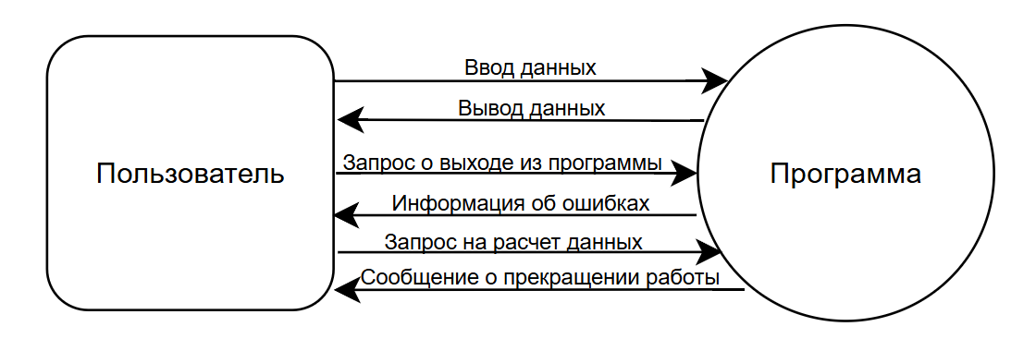

Рис. 1 “DFD0”

1. DFD1

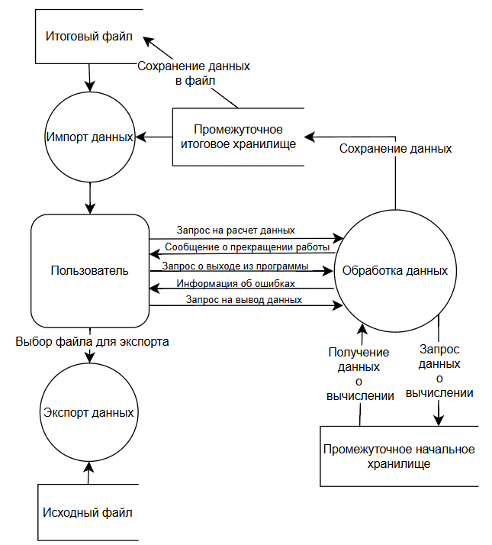

Рис. 2 “DFD1”

1. UML-диаграмма на концептуальном уровне

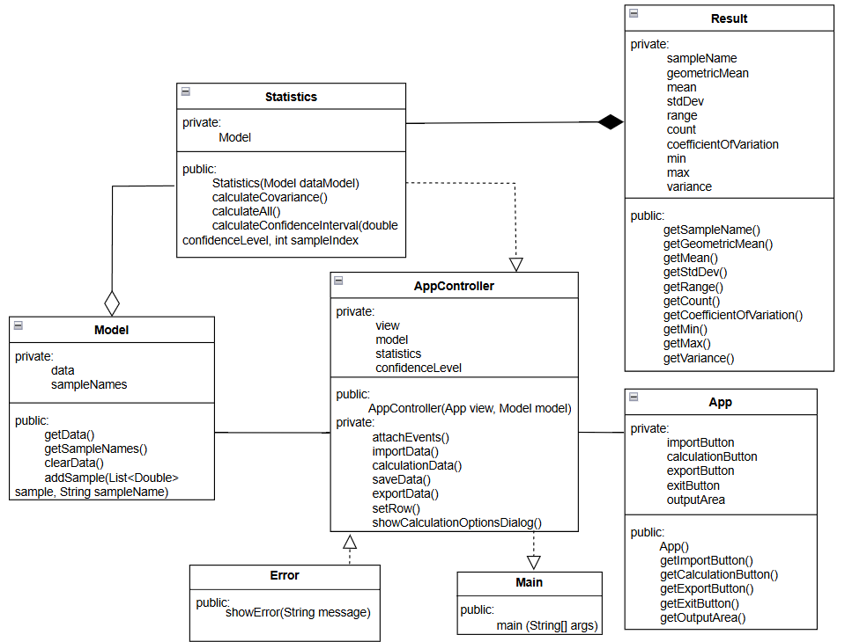

Рис. 3 “UML-диаграмма на концептуальном уровне”

1. UML-диаграмма на имплементационном уровне

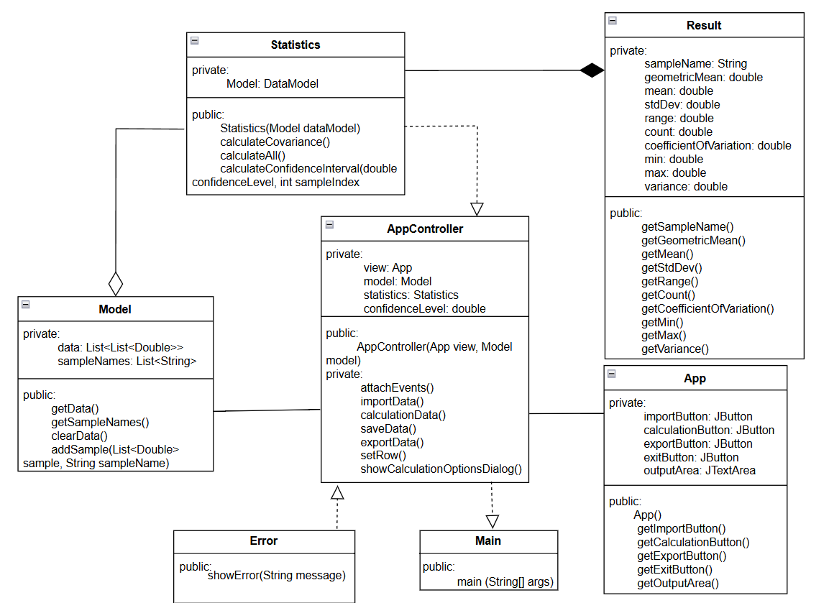

Рис. 4 “UML-диаграмма на имплементационном уровне”

**Интерфейс**

1. Главная страница.

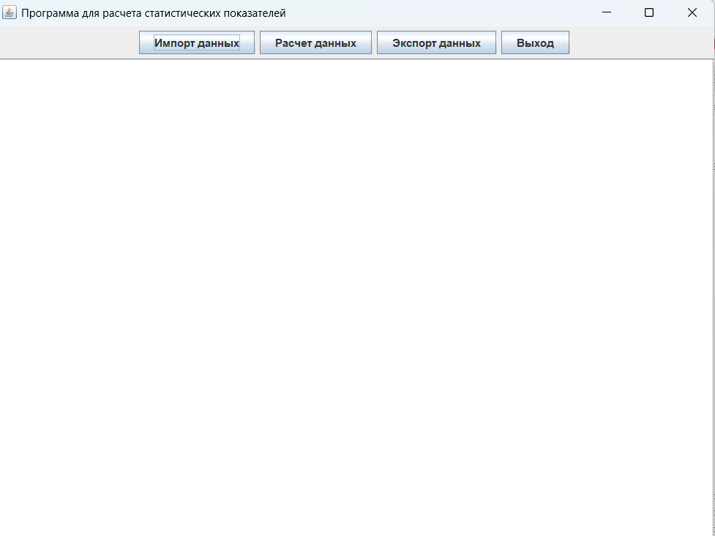

Рис. 5 “Главная страница”.

1. Окно для импорта/экспорта данных.

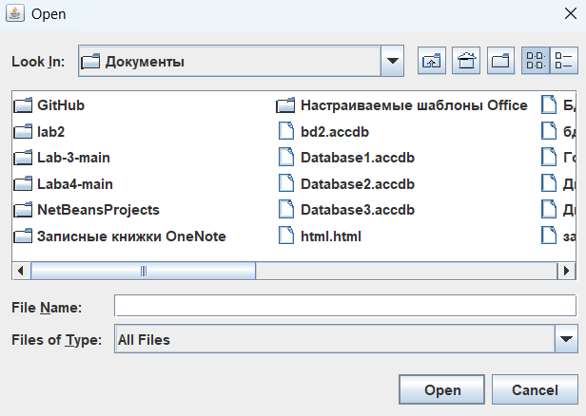

Рис. 6 “Окно для импорта/экспорта данных”.

**Вывод:** в ходе лабораторной работы была разработана программа для импорта данные из XLSX-файлов, вычисления стандартных статистических показателей и экспорта результатов в новый XLSX-файл. Реализован графический интерфейс (GUI) с применением архитектурного паттерна MVC.